# VERRINES DE POIVRON ET BRANDADE

**Pour 4 personnes préparation 20mn cuisson 20mn**

|  |  |
| --- | --- |
| 2 poivrons orange | Huile d’olive |
| 100g de brandade de morue | Piment d’Espelette |
| 20cl de bouillon de volaille | Sel |
| 5 brins de ciboulette | poivre |

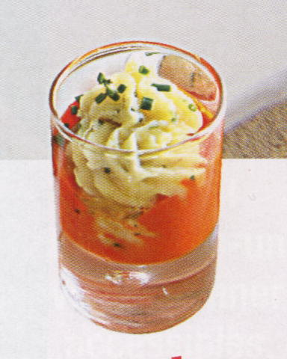

**1°) Pelez les poivrons avec un épluche légumes. Détaillez-les en très petits dès après avoir enlevé les graines et les parties blanches.**

**2°) Faites-les revenir dans de l’huile d’olive, sans coloration pendant 5mn à la poêle. Déglacez avec le bouillon de volaille puis laissez cuire, à couvert et sur feu doux, pendant 15mn.**

**3°) Salez et poivrez, ajoutez le piment d’Espelette et mixez afin d’obtenir un coulis homogène.**

**4°) Remplissez la verrine de coulis de poivron à mi-hauteur et complétez avec de la brandade, de préférence en utilisant une poche à douille cannelée. Parsemez de ciboulette ciselée.**

# CAPPUCCINO DE CHATAIGNES

**Pour 6 personnes préparation 25mn Mettez la crème fleurette au frigo**

|  |  |
| --- | --- |
| 400g de châtaignes (1 bocal 420g) | 2 pincées de fleur de sel |
| 20cl de bouillon de volaille | 2 pincées de piment d’Espelette |
| 20cl de crème liquide | 6 tranches de poitrines |
| 15cl de crème fleurette pour la chantilly | Sel, poivre |

**1°) Faites cuire les châtaignes pendant 15mn dans du bouillon de volaille.**

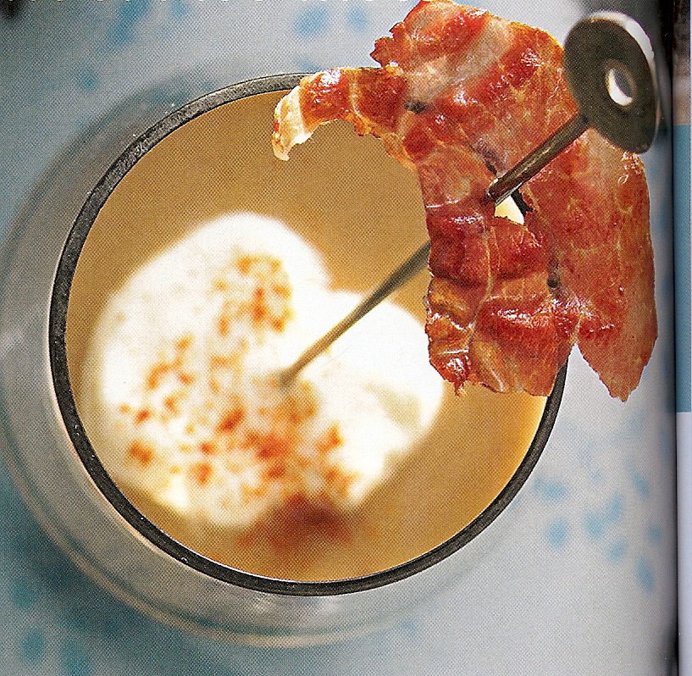

**2°) Versez dans le mixeur et ajoutez 20cl crème liquide avec du sel et poivre. Mixez encore.**

**3°) Servez coiffé d’une chantilly d’Espelette : de la crème fleurette froide fouettée avec 2 pincées de fleur de sel et 2 pincées de piment d’Espelette.**

**4°) Garnissez de tranches de poitrine dorées à sec dans une poêle.**